Пять фактов из жизни Габдуллы Тукая
В Казани Габдулла Тукай прожил пять лет. Это было время его расцвета и славы. Здесь Тукай стал признанным поэтом, состоялся как журналист, как общественный деятель. 26 апреля - день рождения великого классика татарской литературы. Портал TatCenter.ru публикует интересные факты из жизни поэта.

У Тукая не было своего угла, всю жизнь он скитался по чужим домам
Именно поэтому до нас дошли единичные предметы, связанные с его бытом. Среди них фаянсовая шкатулка, которую поэт купил сестре с первого гонорара, тюбетейка Габдуллы Тукая, его домра, металлический стакан для карандашей, плетеная дорожная корзина для путешествий.
Они хранятся в музее ГабдуллыТукая, который открылся к 100-летию со дня рождения народного поэта в Казани. Музей расположен в красивом двухэтажном особняке конца XIX века, так называемом "доме Шамиля", где в1882-1906 гг. жил со своей семьей Магома Шаффи Шамиль - средний сын руководителя народно-освободительного движения народов Дагестана имама Шамиля (ул. Тукаевская, 74).
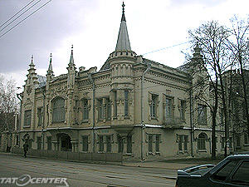

Книги - у Тукая была большая библиотека
По воспоминаниям современников, у Тукая в Казани была большая библиотека. В 1907-1913 годах поэт жил в знаменитых номерах гостиницы "Булгар"(ул.Татарстан, 59/14). Все углы, подоконники его 40-й комнаты были заставлены книгами.
Знакомые поэта вспоминали, что двери номера на втором этаже всегда были открыты, каждый мог зайти и взять у него любую книгу, да и сам Тукай охотно давал почитать. Многие книги так и не были ему возвращены. К сожалению, после смерти поэта библиотека его бесследно исчезла.
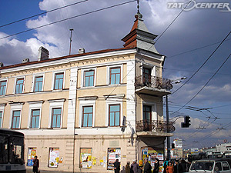

Восточный клуб
В казанском окружении Габдуллы Тукая были основоположники и актеры татарского театра, поэт много времени проводил с артистами труппы "Сайяр" и с ее руководителем Габдуллой Кариевым. А первой профессиональной татарской актрисе Сахибджамал Гиззатуллиной-Волжской Тукай посвятил два стихотворения.
Часто поэта можно было увидеть в знаменитом "Шарык-Клубы", или Восточном клубе, месте, где проходили встречи, лекции, музыкальные вечера, театральные представления. (ул. Татарстан, 8). 15 апреля 1909 года Габдулла Тукай сам выступил здесь с лекцией о народном творчестве. Произошло это случайно.
Однажды Тукай полушутя сказал приятелю, что будет читать лекцию. А тот, будучи газетным работником, поместил информацию об этом газете. Сочтя неуместным давать опровержение, Тукай, наскоро подготовившись, решил выступить. К тому времени Габдулла Тукай уже несколько лет собирал народные песни и баиты, поэтому лекция прошла блестяще. Позже ее текст был издан отдельной книгой.
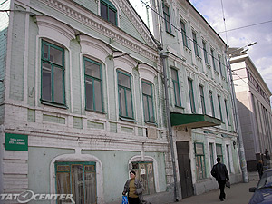

Дети - поэт хорошо знал детскую душу
Тукаем написано около 150 стихотворений и поэм для детей. Поэт хорошо знал детскую душу и психологию. Современники вспоминали, что Тукай, будучи уже известным поэтом, часто бывал во дворе редакции газеты "Эль-Ислах", играл с мальчишками в бабки.
Он любил возиться с кошками и собаками. Накануне своей смерти Тукай сделал завещание – воспитывать в среднем и высшем учебном заведении двух способных мальчиков на оставленные им для этой цели средства.
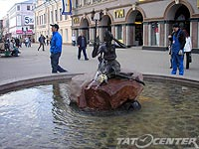
Тукай был и остается любимым поэтом детей. Им увековечены герои татарских сказок Шурале и Су Анасы. Фонтан с фигурой Водяной (Су Анасы) и часы с изображенными тукаевскими персонажами - работы казанского художника Игоря Башмакова - украшают сегодня центральную улицу столицы Татарстана.


Болезнь
В Клячкинской больнице (ул. Островского 11/6) Габдулла Тукай провел последний месяц своей жизни. Здесь поэт скончался от туберкулеза, не дожив до 27 лет. 4 апреля 1913 года похороны Тукая превратились в многотысячную процессию.
В этот день все татарские газеты посвятили ему специальные номера. В знак траура был отменен рабочий день в издательствах и книжных магазинах, занятия во всех медресе. Целую неделю в газетах продолжалась публикация писем и телеграмм сочувствия из самых разных уголков страны.
Фабриканты начали производство продуктов с маркой "Тукай": "Конфеты Тукая", "Мыло Тукая" и т.д. Огромными тиражами были отпечатаны открытки с изображением покойного поэта. Только в 1913 году вышло пять книг Габдуллы Тукая.
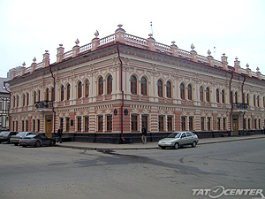
26 апреля, в день рождения поэта, у памятников в сквере Тукая и у Татарского государственного академического театра оперы и балета им. М.Джалиля традиционно проходят торжественные церемонии возложения цветов. А у театра - митинг памяти, на котором объявляют имена новых лауреатов Государственной премии имени Тукая.
Использованые материалы:
TatCenter.ru

